设置用户签名

Monday, September 4, 2023

14:42

Git第一步。必须设置，不然无法提交代码。

git config --global user.name <用户名>

git config --global user.email <邮箱>

在Windows下User文件夹下可以看到.gitconfig的用户签名。

Mac下也在/Users/<username>下。

本地库基本操作

Monday, September 4, 2023

15:05

Vim:

yy是复制光标所在行

p是粘贴

dd是删除光标所在行

首先了解Git的三个区域：

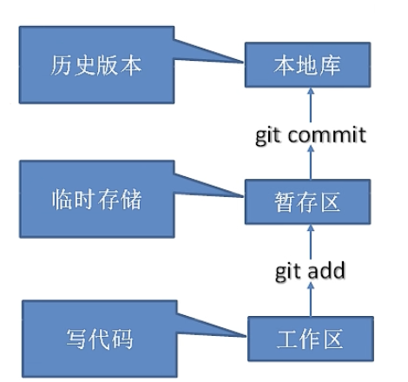

工作区：本地磁盘目录

本地库之上，还有远程库，即代码托管中心（GitLab, GitHub, Gitee）。本地库推送到远程库可以push。

初始化本地库：git init，执行后会在git文件夹下生成一个.git的隐藏目录。

查看本地库状态：git status

添加文件从工作区至暂存区：git add <file>

从暂存区将文件删除：git rm --cached <file>

提交本地库：git commit -m "日志信息" <file>

一旦代码进入本地库，会生成一个历史版本。由于版本迭代基于上一个版本，比如v1，v2，v3，v4。想把v3删除，做不到。因为v4是基于v3的。

查看版本信息：git reflog

查看详细版本信息：git log

回溯版本（底层是移动HEAD指针）：git reset --hard <版本号>

===

分支的操作：

创建分支：git branch <分支名>

查看所有分支：git branch -v

切换分支：git checkout <分支名>

把指定的分支合并到当前分支上（注意是合并到当前所在分支，通常是master）：git merge <分支名>

产生冲突的原因：

合并分支时，两个分支在**同一个文件的同一个位置**有两套完全不同的修改。Git无法替我们决定使用哪一个。必须**人为决定**新代码内容。

在合并两个branch的时候，如果出现这样的报错：

fatal: cannot do a partial commit during a merge.

是因为在merging中，使用了git merge -m "comment" <file>

这个时候其实不需要<file>，去掉即可。（具体为什么不知道）

远程库基本操作

Saturday, December 9, 2023

10:29

查看所有远程地址别名：git remote -v

起别名：git remote add <alias> <remote URL>

推送本地分支到远程仓库：git push <alias> <branch>

将远程仓库的内容克隆到本地（克隆公共库不需要密码验证）：git clone <remote URL>

将远程仓库对于分支最新内容拉取下来后与当前本地分支直接合并：git pull <alias> <branch>

克隆会做以下事情：

1、拉取代码。2、初始化本地库。3、创建别名（默认是origin）